Månedsbrev Mai
Evaluering av april  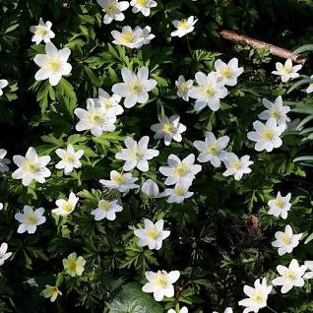 | Hei fine dere  Solen skinner og den skal skinne flere dager fremover, det er bare å nyte tiden ute. Vi på Kneikå har i april fått gått tur gjennom skogen et par ganger og bort til en lekeplass. De er nysgjerrige på både dyrespor i skogen, pinner, steiner, insekter, klatring og blomster. I tillegg til lekeplass på byggefeltet nedenfor barnehagen. I samlingen har vi snakket om enkelte blomster som hvitveis, forglem meg ei, løvetann, perleblomst, og vi har snakket om ulike insekter som flue, humle, makk, skrukketroll, edderkopp, bille. Vi har også spurt hva er vårtegn hvor ungene kom frem med ulike svar som vi noterte.  I uteleken er det kjekt med at de finner makk, og leker mye i busker, rutsjebanen, klatring, sandkasse, sykling og ball. Vi har ofte vært ute til etter frukt og evt. gått inn igjen hvis det blir kaldt for enkelte. Ikke like lett å kle seg, men sørg for at barna har en genser, solhatt, caps, tynne vårdresser/ bukse/jakke/ solbriller.  Inne leken er det fortsatt tegning, mye spill sammen med hverandre, rollelek, biler, familie krok som er kjekt. Ikke så mye lego nå.  De har også laget flotte collager av silkepapir som henger oppe på Kneikå. Fargene er flotte og gjør en glad. Det er flott å se de ulike kunstneriske uttrykkene, nydelige sammen!  I samling øver vi på sanger til sommerfesten, og nå i mai blir det fokus på 17. mai sanger.  Vi snakker hver dag i samling om hva vi må ha på oss i uteleken, og hvilken dag det er hvor vi bruker visuelle uttrykk for å vise dagen. Da får barna lære seg farger på de ulike dagene, og rekkefølgen på dagene.  Ragnhild har hatt skole, og lært mye om mangfold og viktigheten av å være åpen for andre kulturer, hva det betyr for den enkelte. Til høsten skal en jobbe mer med dette i barnehagen.  Vi har også feiret to 4 åringer, Mattias og Erle Gratulerer så mye med dagen som var
Mål og innhold  Mai og Juni  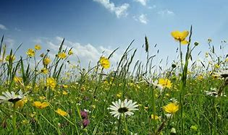  Sanger, rim og regler:  «Tenk at nå er dagen her»  https://youtu.be/RCQoknDldZ4?si=QLaB1C4gtyJL3-qi  «Jåttåropet»  «Norge i rødt, hvitt og blått»  https://youtu.be/0mZWS5QQRA4?si=zKX6GBRovyWPQMkZ  «Ja vi elsker dette landet»  https://youtu.be/jJmjXuQQjRA?si=yD9ge_OmZfoc832t  «Alle fugler»  https://youtu.be/A6Wd61fpjhU?si=EacVlXx7XGsIRmiw  «Eventyrvisa»  https://youtu.be/dE4T1BjQzyo?si=E0UAd5Gn9afucgqx  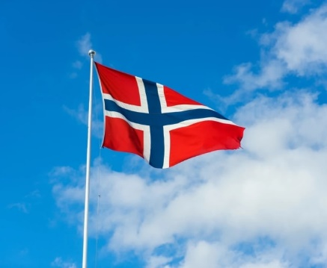 | I mai er det fokus på tradisjon for feiring av nasjonaldagen- 17 mai. Vi kommer til å øve på sanger til 17 mai, lage pynt til nasjonaldagen og snakke om hvorfor vi feirer nasjonaldagen.  Etter 17 mai feiringen er det forberedelse til sommerfe  sten den 6. juni. Da skal vi opptre for dere foreldre med sang. Så vi må øve da til denne dagen. Mer informasjon om dagen kommer senere.  I Juni er en måned som mye består av å avslutte, gjøre klar for nye overganger. De eldste forbereder overgangen til skolen, de som er yngre forbereder seg på å bli de eldste på avdelingen og de yngste skal fra høsten av ikke være yngst lenger. Dette er overganger for alle og vi prøver å la alle bli mest mulig klar for dette  Solklubben vi gjøre forberedelse til avslutningsfest med Stadion den 7. juni som er kun for barna og voksne i barnehagen.  Det vil være besøksdager for nye barn for å bli kjent med de andre barna som blir igjen på Kneikå og bli kjent med oss voksne.  Rammeplanen sier: gjennom arbeid med kommunikasjon, språk og tekst skal barnehagen bidra til at barna møter et mangfold av eventyr, fortellinger og uttrykksformer, samt oppleve spenning og glede ved høytlesing, fortelling, sang og samtaler.  Mål: At barna gjennom sang skal lære seg språk, rytme og uttrykk. Barna skal fremover delta i planlegging av ulike overganger og avslutninger.  Sang: Tenk at nå er dagen her, Ja vi elsker dette landet, Alle fugler, Jåttå ropet, Eventyrvisa, Norge i rødt, hvitt og bått  Bok: Vi har byttet bøker med stadion i forhold til FoU  - Prosjektet, så vi bruker de bøkene til å lese i. Vi ser de er nysgjerrige på det.  Nøkkelord: Flagg, bunad, tradisjoner på 17 mat: leker, mat, klær, 17 mai roser - pynt, fane, blått, rødt , hvitt, flagg
Sol klubben | Solklubben , Jåtten skole har vært på besøk og snakket litt om hva barna tenker om det å begynne på skolen som friminutt, lek, SFO, mat, wc besøk – vise tegn i timen for å gå på do, vannflasker, matboks, skolesekk….Det var leder for 1. og 2 trinnet som var på besøk i tillegg til leder for SFO.  Solklubben har også hatt samlinger for øving av sanger.  Vi har begynt å snakke litt om den dagen de skal til Dalsnuten i begynnelsen av juni , og de skal også ha møte i mai med Erlend.  Fredag 7. juni skal solklubben ha avslutningsfest i barnehagen sammen med Stadion på pauserommet. Det er kun barn og voksne i barnehagen som får bli med denne dagen. Barna bestemmer selv hva som skal lages til lunsj denne dagen, og de lager pynt og gjør klar til feiring.
BURSDAGER | MAI :  Hipp Hurra for Thea 24.05 blir 4 år  Hipp hurra Nel 27.05 blir 4 år  Juni:  Hipp hurra for Eka 12. juni blir 5 år.  Hipp hurra for Eva 18.juni blir 4 år.  Hipp hurra for Anna 23. juni blir 5 år.  Juli:  Hipp hurra for Alva 8. juli blir 4 år.  Hipp hurra for Johannes 15.juli blir 5 år.  August:  Eirik 7. august blir blir 4 år.  Gratulerer så mye til dem alle
Annen informasjon | Den 15. mai vil vi feire 17.mai i barnehagen med tog og det som er som tradisjon for mange med leker etterpå i barnehagen, pølser og is til lunsj. Mer informasjon kommer når toget starter og dere har mulighet til å se på toget.  Mange fridager i mai og inneklemte dager, det betyr også at personal kommer til å ta fri enkelte dager. ‘  Sommer barnehagen begynner i slutten av juni, Dere vil få informasjon om når dere skal ta med dere matbokser selv de ukene av sommeren. Det vil ikke komme eget månedsbrev for juni, da dette er for begge månedene.
Hjertelig hilsen | Vi ønsker en varm og yrende mai måned.  Hilsen Anja, Ragnhild og Mike, Dangue, Line,  anja.carina.bredesen@stavanger.kommune.no  ragnhild.fenne@stavanger.kommune.no

